

**《android应用开发》**

**课程设计报告**

|  |  |  |
| --- | --- | --- |
| 题目 | **：** | 图片分享 |
| 学院 | **：** | 计算机与信息安全学院 |
| 专业 | **：** | 计算机科学与技术 |
| 小组成员 | **：** | 2000300222倪培洋 |
|  |  | 2000300217刘瑞譞 |
|  |  | 2000300221吕彦庆 |
| 指导老师 | **：** | 贾飞 |
| 时间 | **：** | 2022年9月30日 |

**内容摘要**

在日常生活中，社交媒体的分享活动已成为人们娱乐生活不可或缺的一部分。

本设计是针对喜爱分享日常生活的群体提出的基于Android（安卓）的图片分享平台，实现了以MVC模式运营的图片分享的功能。整个系统包括客户端和服务端，其中客户端是由Java语言编写的Android应用，也是直接面向用户，发布及点赞与评论的主要窗口。 服务端由后端接口调用，符合轻量，简便的设计初衷。

与传统的社交活动相比，基于网络的图片分享平台不再限制人们分享生活的时间和地点，简化了分享流程，促进了社交媒体平台的发展。

**关键词：**图片分享 交互 社交媒体 Android Web

目录

一、 前言 3

二、 概要设计 4

三、 客户端详细设计 7

四、 调用关系说明 15

五、 系统测试 15

六、 参考文献 17

七、 心得体会 17

# 前言

**1.1研究背景**

由于现在物质生活的丰富以及人们对精神生活的需求增加，大多数人更倾向于在一个社交平台中分享自己的生活与喜好，比如日常生活中随处可见的风景，又比如一日三餐中人们所喜欢的食物。对于大部分人来说，大量的分享不仅会使精神生活得到满足，也会促进人与人之间的友谊。

近年来，随着网络技术逐渐发展成熟，以社交平台为基础的分享功能也逐渐增多。为了满足人们更方便快捷、随时随地分享自己的生活与心情的需求，本系统实现了将图片和文字的发布以及人和人的交流放到了智能手机里，而数据存放到服务器的数据库。同时，对于注册人员可以通过本系统进行详细交流，自行决定发布时间和内容。

# 概要设计

**2.1需求分析**

作为一个图片分享平台，本系统需要能够实现注册用户的发布、浏览、分享等基础功能，并且用户可以浏览到其他用户发布的图片，并能查看图片的细节，同时可以与用户进行评论，点赞。为了提高用户的方便性，综上所述，本系统应该实现功能包括：

用户注册：新用户首次登陆app需进行个人账户创建并进行基本信息填写。

图片发布：用户可以发布自己的图片，其他用户可通过本系统浏览其他用户分享的图片。

点赞评论：用户能够管理自己发布的信息，也可对其他用户发布的信息进行点赞和评论。

为了能使用户随时能够正常进行图片分享，本系统应该保证以下几点：

（1）稳定性：系统要稳定运行，就要保证服务端能随时给Android客户端提供服务，保证代码质量。

（2）安全性：对服务端的数据进行加密，客户端与服务端的通信也要进行加密处理，保证用户数据安全。

（3）可维护性：系统采用架构式设计，便于后期的维护升级，也可以有效防止出现运行错误。

**2.2整体开发架构**

**2.2.1客户端**

Android客户端是用户进行图片分享的主要工具，其中主要的功能包括用户的注册登录、修改资料、图片分享、点赞与评论等社交平台分享所涉及的基本流程。同时，客户端在能完成基本的图片分享的基础上加入了查看个人收藏、查看个人点赞、查看图片动态等功能模块，进一步对客户端的功能进行了拓展。其中客户端的各个功能模块如图1-1所示，

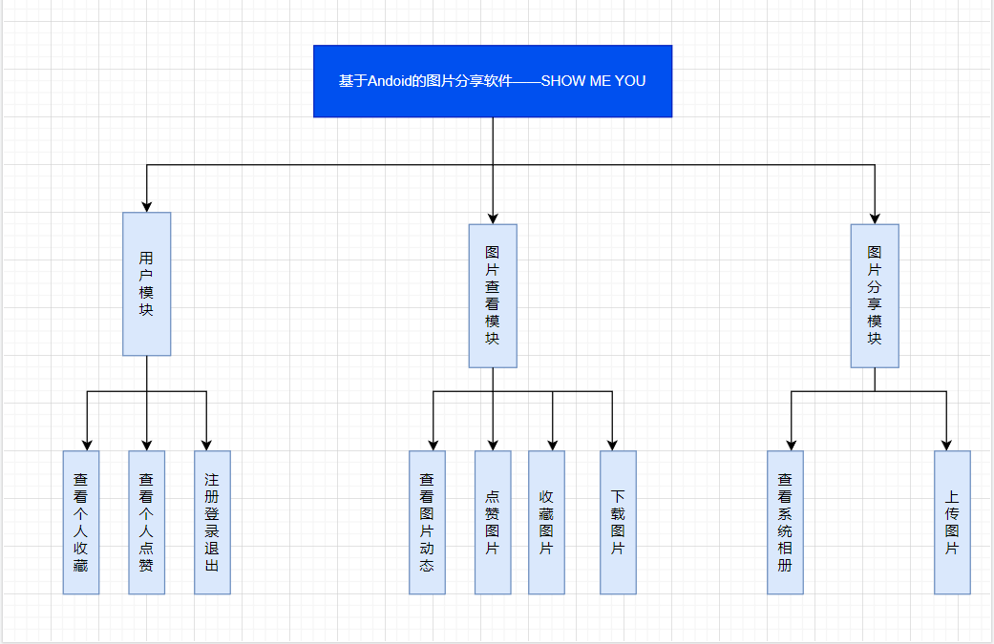

图1-1

**2.2.2服务端**

使用OPEN-API接口，接口地址为：

|  |
| --- |
| http://47.107.52.7/api/detail/info?detailId=23 |

**2.2.3数据库**

本设计中储存数据所用的数据库为MySQL，主要应用于服务端进行用户及图片数据的储存。数据库设计见图2-4，结合客户端上传的用户及数据，数据库中建立的表有用户表（user）、用户点赞表（good），图片表（picture）具体如图2-1，2-2，2-3：



图2-1



图2-2



图2-3

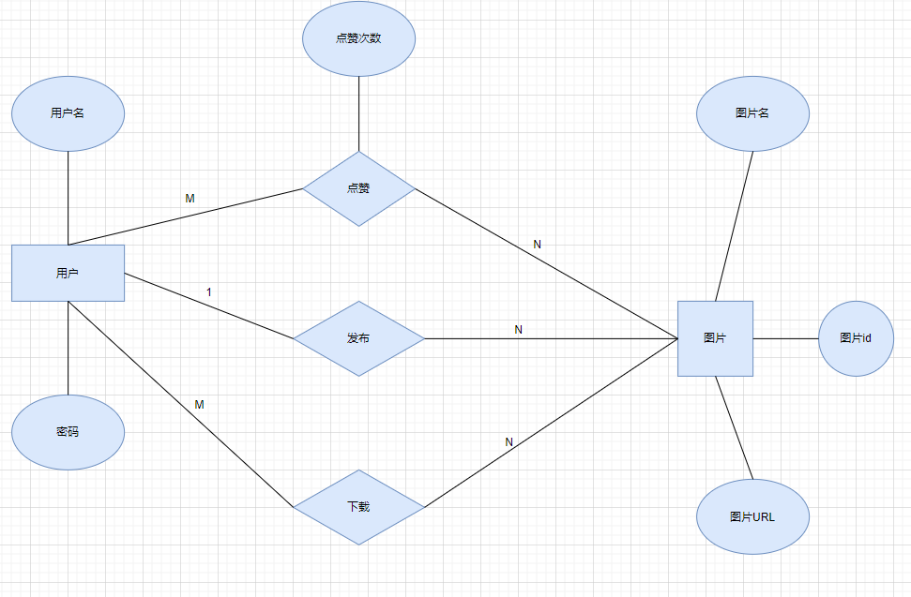

图2-4

# 客户端详细设计

客户端是基于MVC模式开发的Android应用。通过MVC架构，客户端被分为了Model层、View层和Controller层。其中，Model层是View层和Controller层的中间层，主要负责处理全局数据，保证全局数据的一致；View层是控制应用视图显示的一层，主要作用是显示应用数据；Controller层是MVC架构中最重要的一层，实现了客户端底层的逻辑处理，使得客户端能够平稳运行。该架构的优点是View层和Controller层相互分离，修改View层或Controller层的代码并不会影响其他层，便于整个项目修改和维护，从而保证系统稳定。客户端的工程目录结构如图3-1所示：

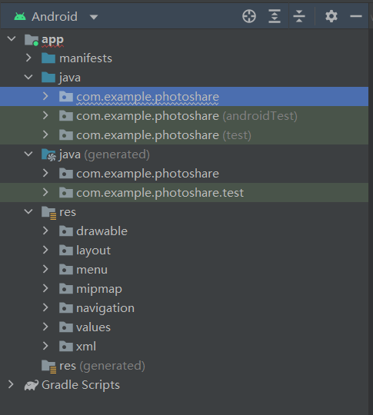图3-1

结合图片分享系统要实现的功能，可将Android客户端分为用户管理、发布浏览、辅助功能三大模块，以下将对三大模块分别进行介绍。

**3.1用户管理模块**

**3.1.1注册登录**

为保证客户端数据的准确性，用户首次使用客户端时必须进行注册账号再登录才可进入客户端。其中，用户注册登录的界面布局分别如图3-2所示。

图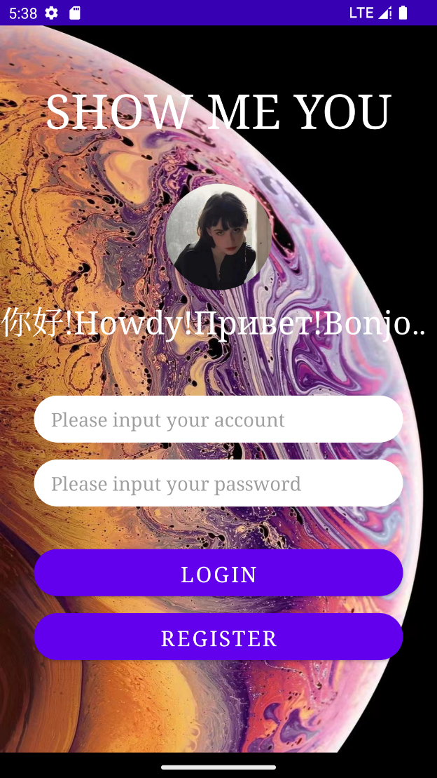3-2

在用户注册及登录过程中都需要客户端向服务端发起http请求，以下对其流程进行介绍：

客户端发起网络请求时，首先设置URL的格式为“http://[服务器ip]:[服务器端口]/项目名/相应的Servlet/用户数据”，之后设置请求时间为1000ms，请求类型为POST或GET，上传的json数据写入请求体中并设置请求体的长度，打开请求的输出流向服务端发起请求，之后就等待本次网络请求的输入流，将服务端返回的请求体数据流转换成String并对其进一步解析，获取到服务端返回的数据，一次http请求完成。用户注册以及登录流程图如图3-3所示。

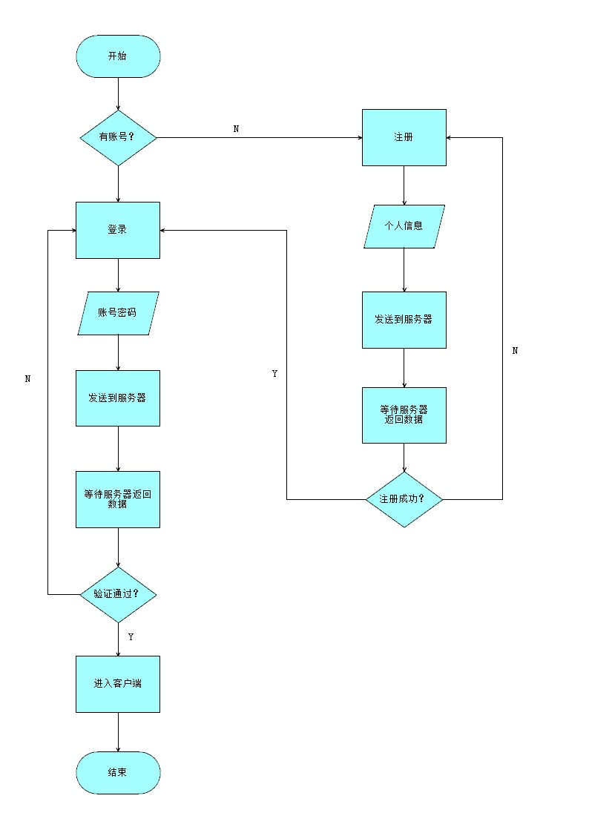

图3-3

**3.1.2个人信息界面**

用户登录之后可以通过“Me”进入个人详情页查看个人的详细信息，用户可查看自己图片的订阅数和点赞、关注数。个人信息下方可查看自己发布过的图片。用户的个人数据存放在本地数据库和服务端的数据库中，在客户端使用个人资料时会优先选择本地数据库的数据，避免大量的网络请求。同时，服务端的数据库中数据变化时也会更新本地数据，从而保证数据的一致，具体的layout界面如图3-4所示。

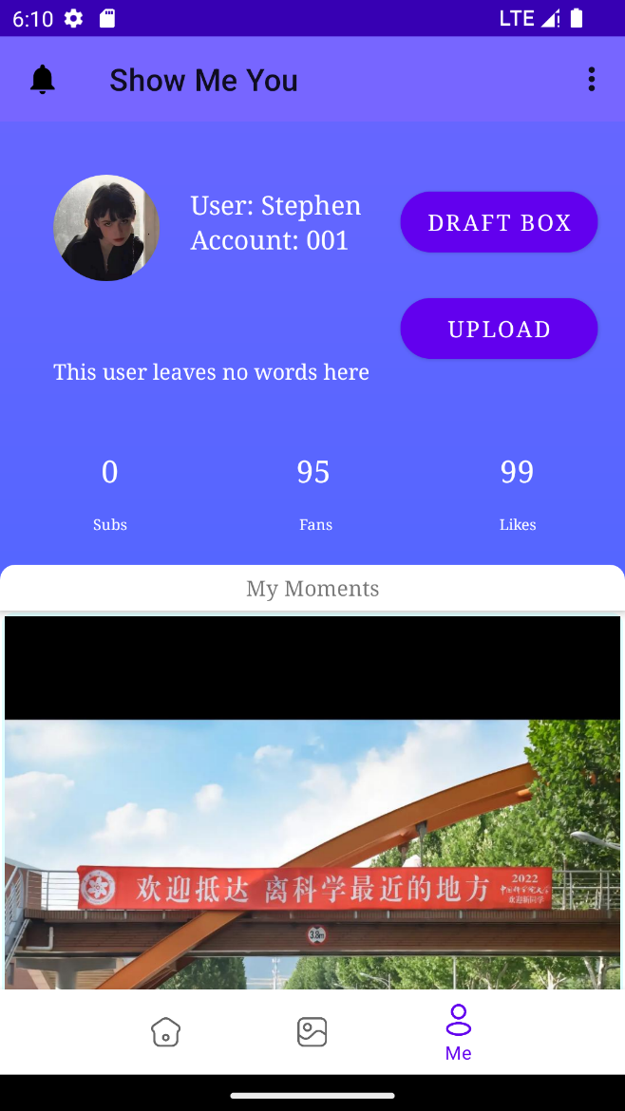图3-4

**3.2发布与分享模块**

**3.2.1发布图片功能**

用户的发布和分享模块是本设计的核心模块之一。发布图片是整个图片分享过程中最重要的一步，没有图片的发布也就没有后续的商点赞，评论等过程。在客户端中，用户点击update可以发布图片、文字进行分享，同时预留点赞和评论的接口。发布界面如图3-5所示：

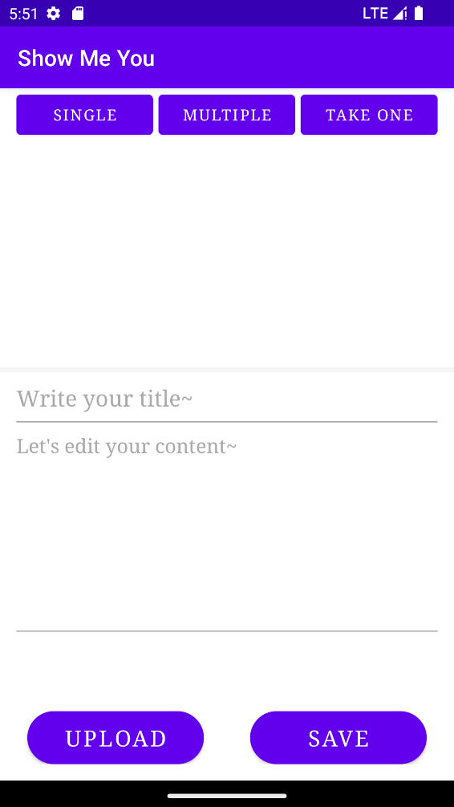图3-5

**3.2.2点赞与收藏功能**

对于一个图片分享平台来说，用户间良好的交互是其最基本也是最核心的功能。本系统用户可对其他用户发布的图片进行点赞和收藏.。点赞与收藏界面如图3-7所示。

|  |  |
| --- | --- |
|  |  |

**3.2.3图片检索与预览**

客户端首页加入了SwipeRefreshLayout（下拉刷新控件），下拉页面即可实现客户端商品数据的更新。同时，通过客户端首页按发布时间对用户发布的图片进行排序。其结果将会通过图片列表展示出来，如图3-8所示。点击图片列表中的图片你可以查看图片详情，并进行评论或查看他人的评论其图片分享详情界面如图3-9所示。

|  |  |
| --- | --- |
| 图3-8 | 图3-9 |

**3.3辅助功能**

**3.3.1草稿箱（DRAFT BOX）**

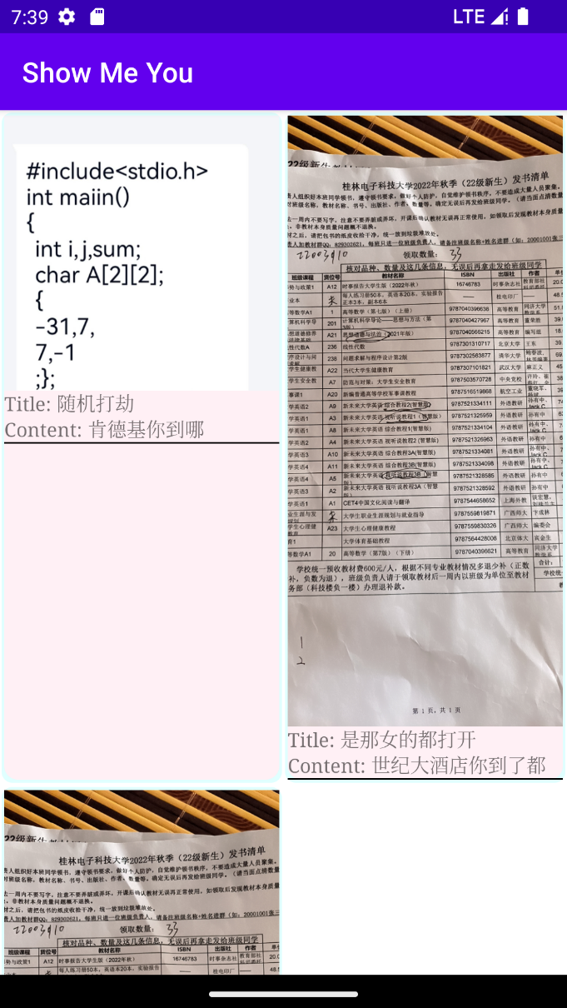本系统设置了草稿箱功能，用户草稿箱用于存放你未公开发表的内容。草稿一经奉送，即从草稿箱移除，需前往发表记录(MY MOMENTS)查看和管理。

图3-10

**3.3.2评论及查看评论**

用户在浏览图片时，可根据自身需求对其他用户图片进行评论，以达到良好的交互效果，用户也可查看其他用户的评论，以获得好的交互体验，评论如图所示：

# 调用关系说明

**4.1系统api调用详解**

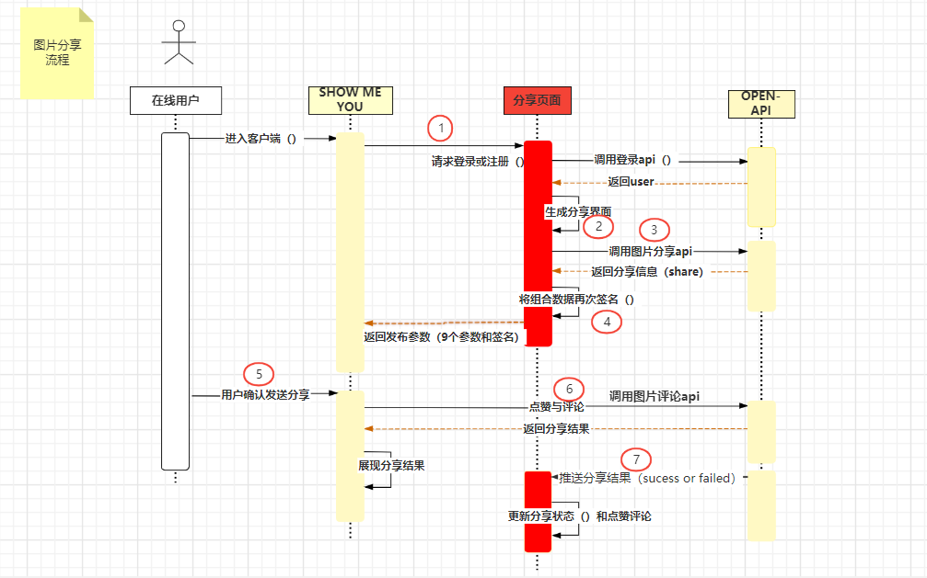由客户端发起的登录请求是http请求，从Open-API接口服务端中调取登录api。登录成功后生成分享界面，用户首先通过调用分享api传输分享数据，确认通过后返回分享信息，进行组合数据签名。成功之后会将发布参数，用户数据一块返回给客户端。若失败会将标志位置0，客户端根据返回的标志位判断分享情况，请求流程如图4-1

图4-1

**4.2安卓系统架构**

该系统依据安卓基本架构编写，架构如图4-2所示：

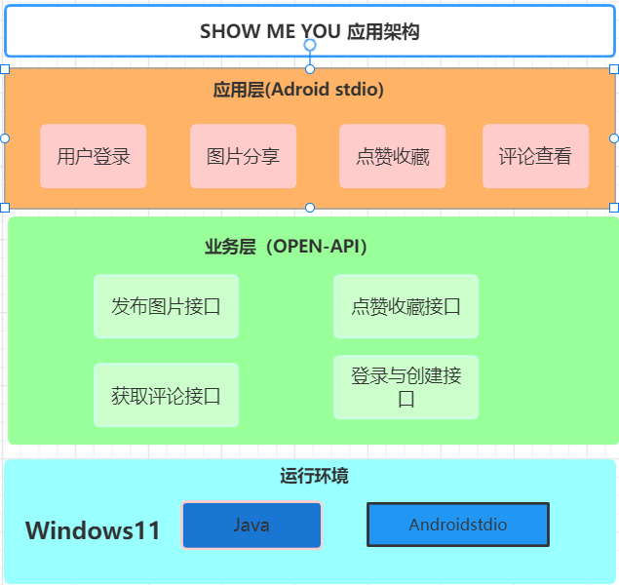图4-2

# 系统测试

客户端和服务端都配置好以后，最后完成整个系统的功能测试。通过测试可以检测出代码中的漏洞，提高系统运行效率，优化用户使用体验。

**5.1运行环境**

**5.1.1客户端环境**

Android模拟器采用andoidstdio虚拟机33，分别设置了android5.0、android6.0、android7.0、android8.0、android9.0等五个不同的Android版本模拟器以及一台基于Android9.0的真机进行客户端运行测试。

**5.1.2服务端环境**

Windows11家庭版、OPEN-API。

**5.2测试内容**

（1）测试要点

测试手段：手工测试

（2）测试准备

a.运行Androidstdio，配置gradle环境

b.重新编译代码，配置接口，运行。

c.配置客户端连接接口，运行客户端至模拟器和真机。

（3）测试内容

客户端需要测试的功能以及测试方法见表5-1

图5-1

**5.3测试结果**

按照表5-1所列测试功能及测试方法，分别对各个版本的模拟器以及真机测试。经测试，系统运行相对平稳，以上功能的测试中未出现问题，测试通过，系统可以正常运行和使用。

# 参考文献

[1] 李刚. 疯狂Android讲义（第三版）[M]. 北京: 电子工业出版社, 2015.

[2] 佘堃. Android嵌入式应用开发[M]. 北京: 电子工业出版社, 2012.

[3] Bmob官方. Bmob Android接口文档中心[EB/OL]. http://doc.bmob.cn/data/ android/index.html，2017.

# 心得体会

总的来说，从零开始实现一个基于Android的图片分享平台是相对困难的。从项目筹备阶段，就要开始调研师生对图片分享平台各个功能的需求，参考现有的图片分享平台所实现的功能，并结合现实情况和应用场景对应用的各项功能进行了完善。在项目开发过程中，从完成最初的用户注册和登录功能开始，到最后完成整个可以运行的图片分享平台，每完成一个模块，完成一个小功能都会是一个小小的进步。  
对于项目本身而言，在设计之初就本着界面美观，功能完善的原则进行设计。首先实现了用户的注册登录功能，之后就是图片的发布、评论及点赞收藏功能，在能实现上面功能的基础上又完成了显示个人信息、点赞收藏的图片等功能，最终能够按照规划完成整个项目的设计。  
 虽然整个图片分享系统已经能够持续稳定的运行，用户可以正常的使用app进行发现图片，但是其中还有许多功能未能实现，比如别人分享图片的下载、app的后台管理端等。app的后台管理端也是非常有必要的，通过app的后台管理端，管理员可以审核用户发布的图片、评论和点赞收藏等数据。此次安卓项目使我们小组的默契有了很大提升，每个人找到了自己的定位，希望在以后的作业中越来越好。